Министерство науки и высшего образования Российской Федерации
ФГАОУ ВО «Уральский федеральный университет
имени первого Президента России Б.Н. Ельцина»
Институт новых материалов и технологий
Кафедра «Теплофизика и информатика в металлургии»

Сборка и запуск контейнера в Docker

ОТЧЕТ
по практической работе № 1
по дисциплине «Основы методологии Development Operation»

Направление 09.03.02 «Информационные системы и технологии» (уровень бакалавриата)
Образовательная программа
09.03.02/33.02 «Информационные системы и технологии» (СУОС)

Студент
группы НМТ-423901 И.Ю. Болгова

Преподаватель:
профессор, д.т.н. В.В. Лавров

Екатеринбург
2025
СОДЕРЖАНИЕ

Практическая работа «Сборка и запуск контейнера в Docker» 3
1.1 Цель работы 3
1.2 Ход проведения работы 3
1.2.1 Разработка тестового приложения Visual Studio .NET Core 3
1.2.2 Создание контейнера с использованием Docker 3
1.2.3 Размещение приложения в системе контроля версий GitHub 3
1.2.4 Сборка образа с использованием команды docker build 3
1.2.5 Создание контейнера с использованием Docker-образа и запуск его 3
1.2.6 Демонстрация возможности публикации и остановки контейнера 3
1.3 Выводы 3
Приложение А Листинг программного кода приложения «Калькулятор» (контроллер) 4
Приложение Б Листинг программного кода приложения «Калькулятор» (appsettings.json) 5
Приложение В Листинг программного кода приложения «Калькулятор» (appsettings.Development.json) 6
Приложение Г Листинг программного кода приложения «Калькулятор» (Program.cs) 7

Практическая работа «Сборка и запуск контейнера в Docker»

1.1 Цель работы
Освоить процесс контейнеризации ASP.NET Core MVC приложения с использованием Docker и организовать его размещение в системе контроля версий GitHub.

1.2 Ход проведения работы

1.2.1 Разработка тестового приложения Visual Studio .NET Core
В ходе выполнения практической работы я использовала готовый код приложения "Калькулятор", предоставленный преподавателем в виде листингов, который включал в себя ключевые файлы для создания функционирующего ASP.NET Core MVC приложения: файл конфигурации appsettings.json (рис. 1), содержащий базовые настройки приложения; представление index.html (рис. 2), отвечающее за пользовательский интерфейс с элементами ввода и отображения результатов вычислений; а также контроллер CalculatorController.cs (рис. 3), в котором была реализована основная логика работы калькулятора с методами для обработки арифметических операций сложения, вычитания, умножения и деления. Этот готовый код послужил основой для дальнейшей контейнеризации приложения, позволяя сосредоточиться на освоении технологий Docker и GitHub без необходимости разработки функциональности приложения с нуля.
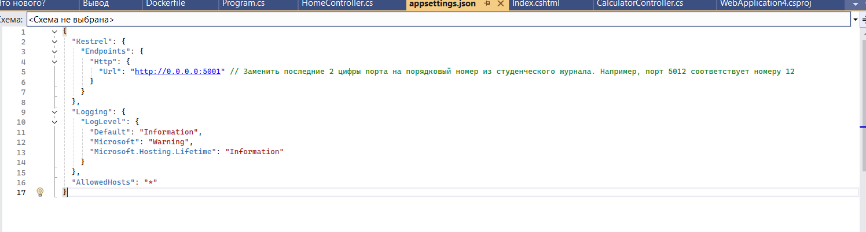
Рисунок 1 – Содержание файла appsettings.json
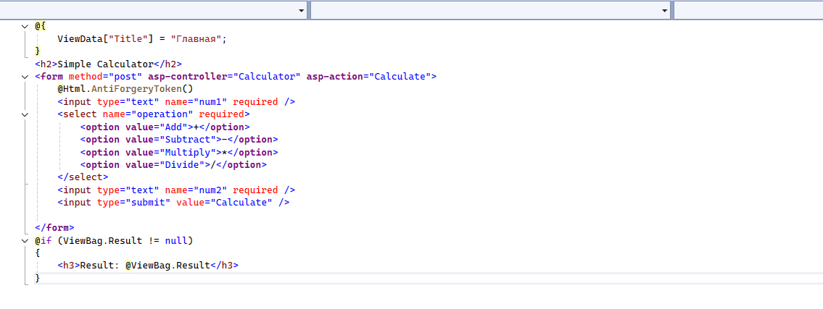
Рисунок 2 – Содержание файла index.html
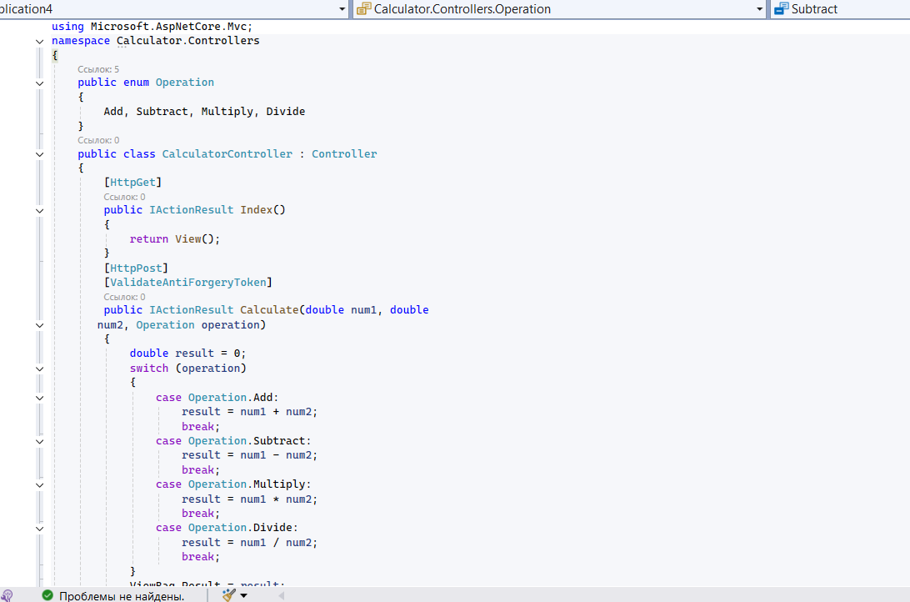
Рисунок 3 – Содержание файла CalculatorController.cs

1.2.2 Создание контейнера с использованием Docker
В процессе выполнения работы я предварительно загрузила Docker Desktop с официального сайта, после чего интегрировала контейнеризацию в приложение "Калькулятор", создав в корне проекта Dockerfile (рис. 4). Настройка осуществлялась через командную строку, где последовательно выполнялись команды: инициализация сборки образа с тегом docker build -t 1-webapp:latest . (рис. 5), диагностика возникающих ошибок через анализ логов docker logs my-webapp (рис. 6), выявившая расхождение в портах контейнера и хоста, что потребовало повторного запуска контейнера с корректным маппингом портов docker run -d -p 5001:5001 --name my-webapp 1-webapp (рис. 7), а также последующее тестирование работоспособности через браузер с многократными остановками и перезапусками контейнера командами docker stop my-webapp и docker start my-webapp для демонстрации полного цикла управления жизнью контейнеризованного приложения.
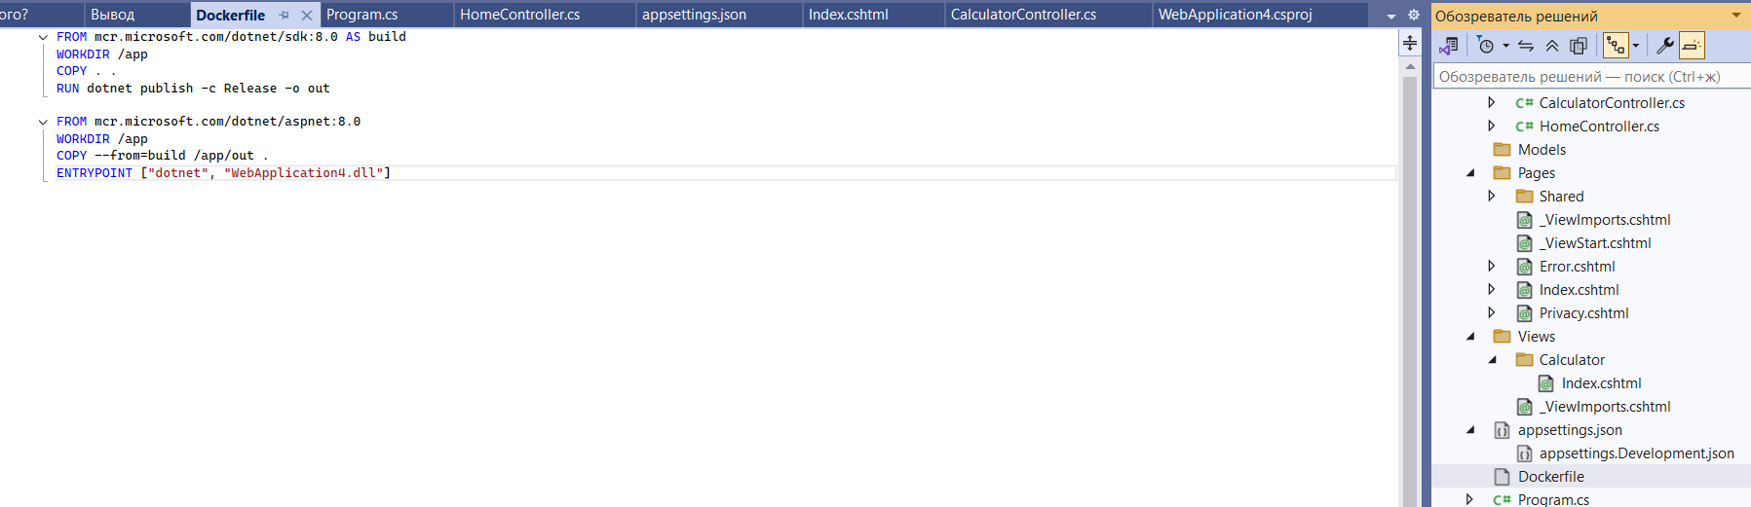
Рисунок 4 – Содержание файла Dockerfile
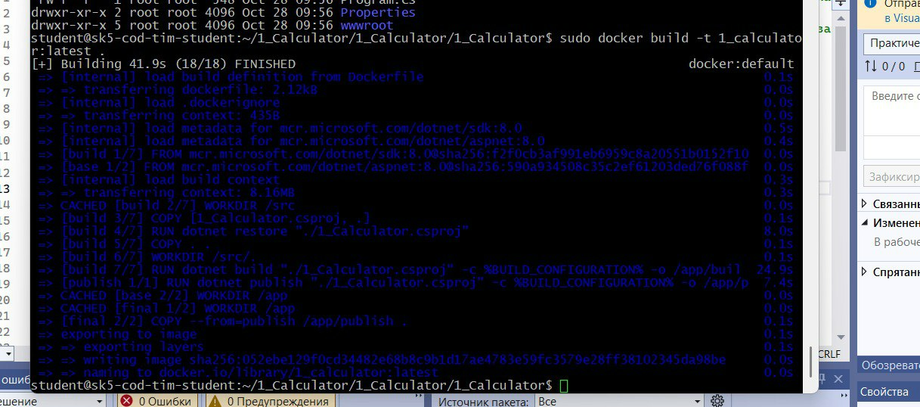
Рисунок 5 – Использование команды docker build -t 1-webapp:latest .
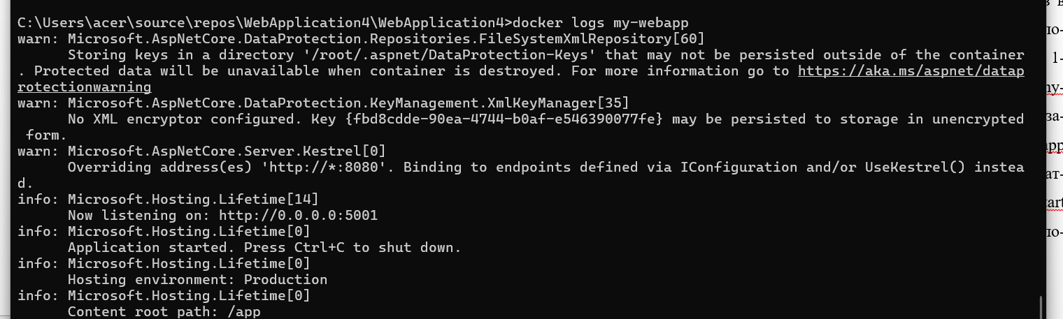
Рисунок 6 - Использование команды docker logs my-webapp

1.2.3 Размещение приложения в системе контроля версий GitHub
В репозиторий 423901_devops_BolgovaIrina гитхаб была добавлена ветка Практическая1Калькулятор, куда было загружено приложение (рис 7).
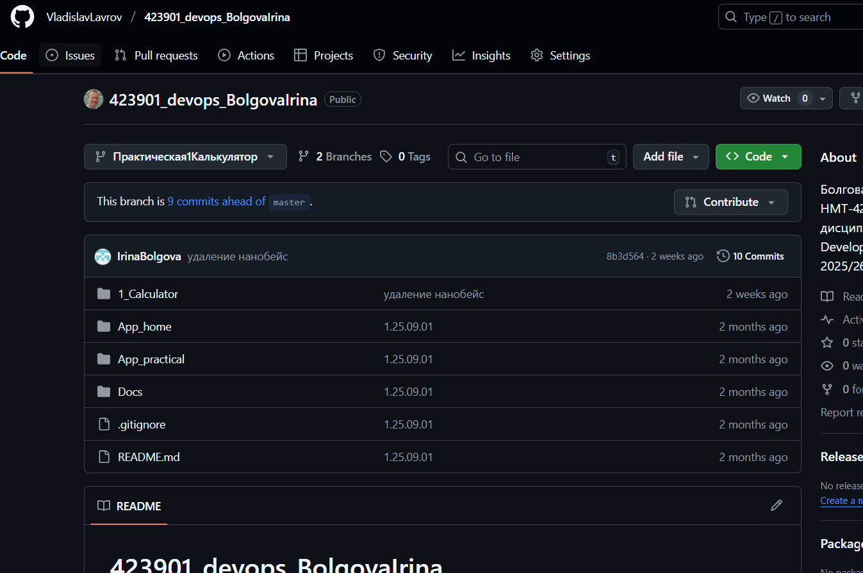
Рисунок 7 – Содержание репозитория

1.2.4 Сборка образа с использованием команды docker build
В результате работы была успешна сделана сборка с помощью команды docker build.

1.2.5 Создание контейнера с использованием Docker-образа и запуск его
Был произведен успешный запуск контейнера (рис. 8).

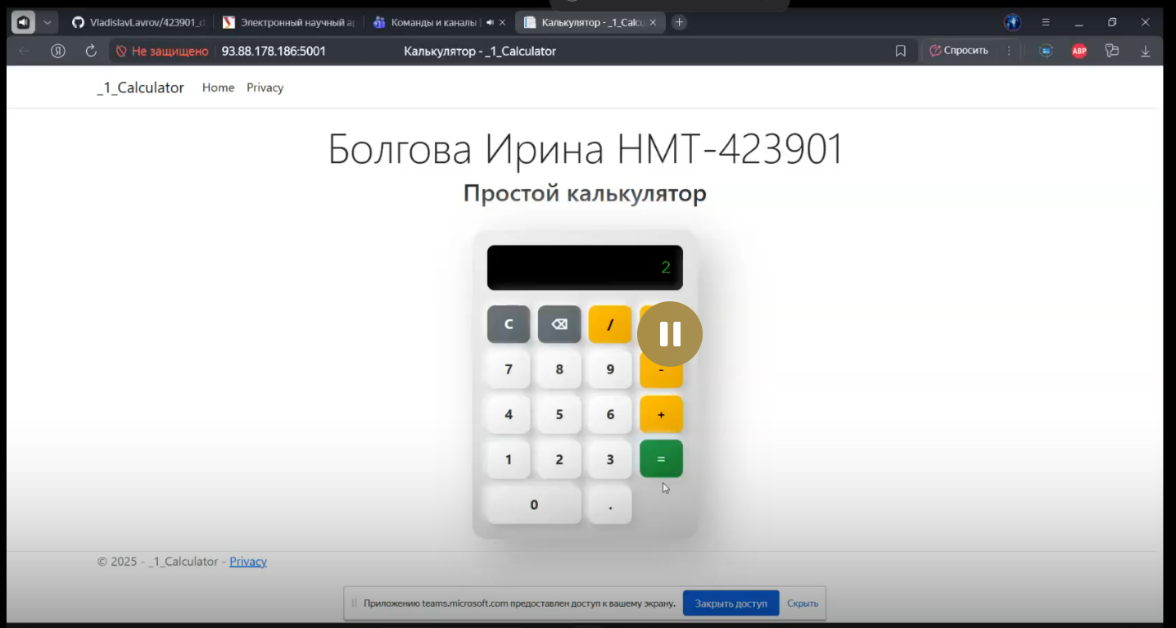

Рисунок 8 – Демонстрация работы контейнера

1.2.6 Демонстрация возможности публикации и остановки контейнера
Ниже представлены скриншоты с остановкой (рис. 9) и демонстрацией остановки контейнера (рис. 10).
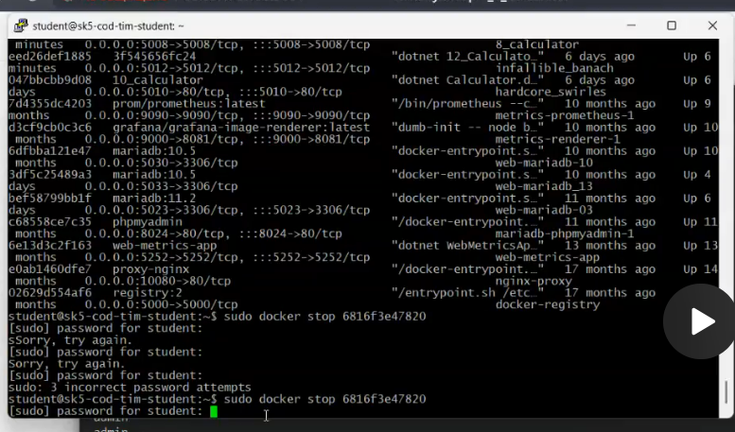
Рисунок 9 – Остановка контейнера
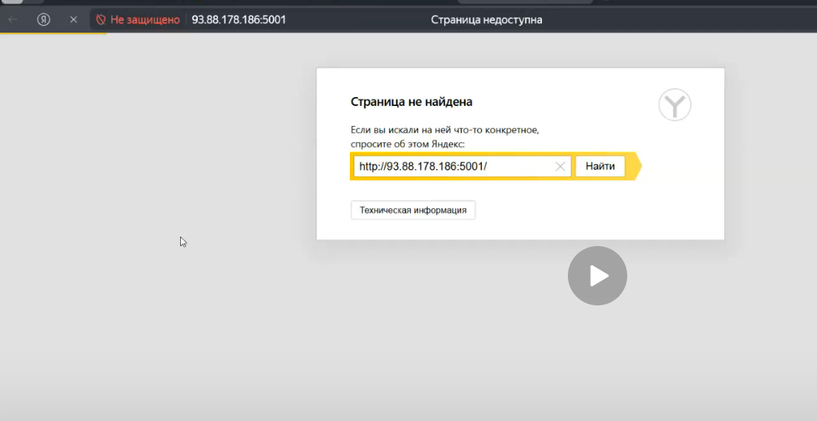
Рисунок 10 – Демонстрация остановки контейнера

1.3 Выводы
В результате выполнения практической работы была успешно освоена технология контейнеризации ASP.NET Core MVC приложения с использованием Docker: разработанное тестовое приложение «Калькулятор» было упаковано в Docker-образ, размещено в системе контроля версий GitHub, а также отработаны ключевые операции управления контейнером — сборка, запуск, диагностика и остановка, что подтвердило практическую эффективность Docker для обеспечения переносимости, изолированности и воспроизводимости приложений в рамках методологии DevOps.

Приложение А Листинг программного кода приложения «Калькулятор»
(контроллер)

Приложение Б Листинг программного кода приложения «Калькулятор» (appsettings.json)

Приложение В Листинг программного кода приложения «Калькулятор» (appsettings.Development.json)

Приложение Г Листинг программного кода приложения «Калькулятор» (Program.cs)

